MINISTERUL EDUCAŢIEI al REPUBLICII MOLDOVA
UNIVERSITATEA TEHNICĂ a MOLDOVEI
FACULTATEA CALCULATOARE, INFORMATICǍ şi MICROELECTRONICǍ

Raport
Lucrare de laborator nr.2
Analiza și Modelarea Sistemelor

A efectuat:
st. gr.TI-244 Burlacu Cătălina
A verificat:
as. univ. Sava Nina
lect. univ. Melnic Radu

Chişinǎu 2026
CONSIDERAȚII TEORETICE
În contextul temei privind analiza și modelarea aplicației Zoom prin diagrame Use Case, platforma Zoom reprezintă un sistem informatic complex destinat comunicării și colaborării online. Aplicația permite utilizatorilor să organizeze și să participe la întâlniri virtuale, să transmită audio și video în timp real, să partajeze ecranul și să comunice prin chat [1].
Din punct de vedere al modelării UML, Zoom poate fi analizat ca un sistem care interacționează cu mai mulți actori, precum User, Host și Admin, fiecare având roluri și responsabilități diferite. Funcționalitățile precum autentificarea, crearea și gestionarea meeting-urilor, administrarea participanților sau configurarea setărilor de securitate pot fi reprezentate prin use case-uri distincte.
Astfel, aplicația Zoom oferă un exemplu relevant pentru aplicarea diagramelor Use Case, deoarece dispune de multiple procese și interacțiuni între utilizatori și sistem, ceea ce permite o modelare clară și structurată a cerințelor funcționale.
Diagrama Use Case este o diagramă comportamentală din cadrul UML (Unified Modeling Language) utilizată pentru a descrie funcționalitățile unui sistem din perspectiva utilizatorului [2]. Ea evidențiază interacțiunea dintre actori și sistem.
Actorul reprezintă o entitate externă (utilizator, administrator sau alt sistem) care interacționează cu sistemul, fără a face parte din acesta. Use case-ul descrie o funcționalitate oferită de sistem și este reprezentat grafic printr-un oval. Toate funcționalitățile sunt încadrate în limita sistemului (system boundary) [3].
Relațiile dintre elemente pot fi de asociere, «include» (funcționalitate obligatorie), «extend» (funcționalitate opțională) sau generalizare (moștenire între actori). Diagrama Use Case este utilizată în etapa de analiză a cerințelor pentru a defini clar ce trebuie să facă sistemul, fără a detalia implementarea tehnică [4].

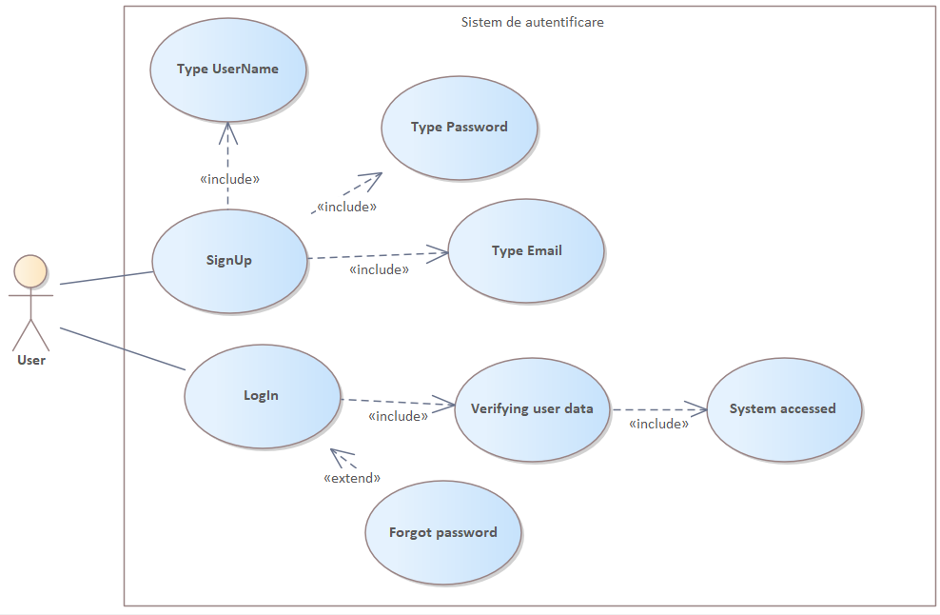
Diagrama de mai jos, ce este marcată în figura 1, descrie procesul de autentificare al utilizatorului în aplicația Zoom. Utilizatorul poate crea un cont nou (Sign up) sau se poate autentifica folosind datele existente (Login). În cazul în care parola este uitată, procesul de autentificare este extins prin use case-ul Forgot password.
Fig. 1 – Sistemul de autentificare
În figura 2 diagrama modelează funcționalitățile disponibile utilizatorului pentru administrarea propriului cont în cadrul aplicației Zoom. După autentificare, utilizatorul poate vizualiza informațiile personale (View profile) și poate modifica datele asociate contului (Edit profile). Procesul de modificare poate include schimbarea parolei (Change password), care extinde funcționalitatea de editare a profilului.
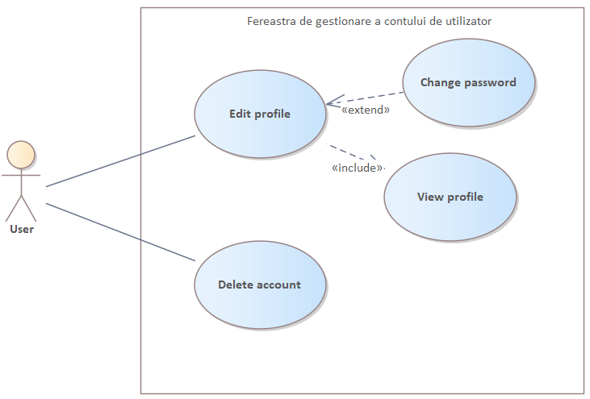
Relația «include» dintre Edit profile și View profile indică faptul că pentru a modifica informațiile, utilizatorul trebuie mai întâi să le vizualizeze. Relația «extend» dintre Change password și Edit profile semnifică faptul că schimbarea parolei este un scenariu opțional, care apare în contextul editării profilului.
Fig. 2 – Gestionarea contului de utilizator
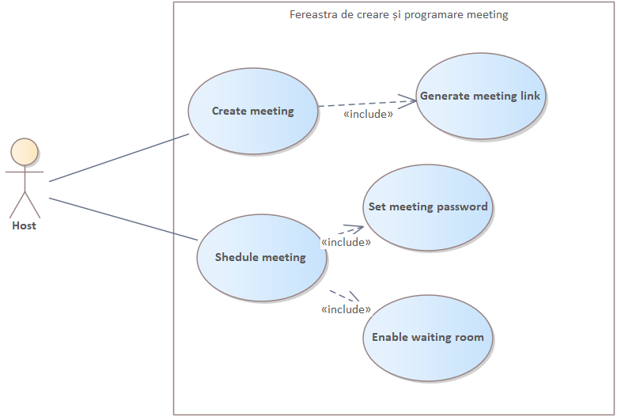
Diagrama din figura 3 descrie procesul prin care actorul Host creează și configurează o întâlnire în aplicația Zoom. Funcționalitatea Create meeting permite inițierea unei întâlniri instantanee, iar Schedule meeting permite programarea acesteia pentru o dată ulterioară. Relația «include» dintre Create meeting și Generate meeting link indică faptul că generarea link-ului este obligatorie în procesul de creare a întâlnirii. De asemenea, Schedule meeting include setarea parolei și activarea camerei de așteptare, ca măsuri de securitate. Această diagramă reflectă mecanismul de configurare și securizare a unei sesiuni virtuale.
Fig. 3 – Creare și programare meeting
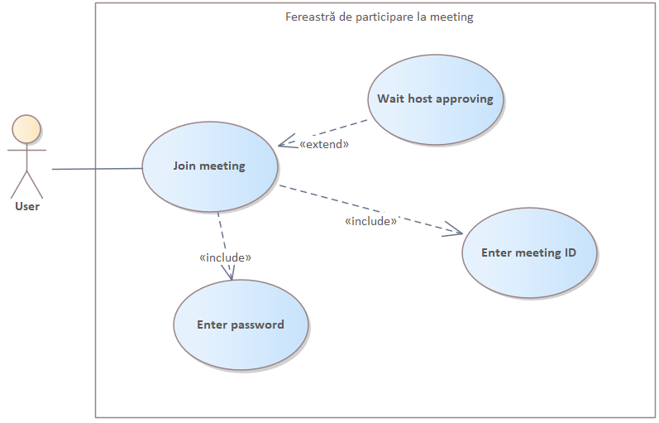
Diagrama modelează procesul prin care un utilizator participă la o întâlnire Zoom. Actorul User inițiază use case-ul Join meeting, care include introducerea ID-ului întâlnirii și a parolei de acces. Relația «include» indică faptul că introducerea ID-ului și parolei sunt pași obligatorii ai procesului de conectare. Relația «extend» dintre Wait for host approval și Join meeting reprezintă un scenariu opțional care apare atunci când este activată funcția Waiting Room. Această diagramă evidențiază mecanismul de acces controlat la întâlniri. Ce se observă în figura 4.
Fig. 4 – Participare la meeting

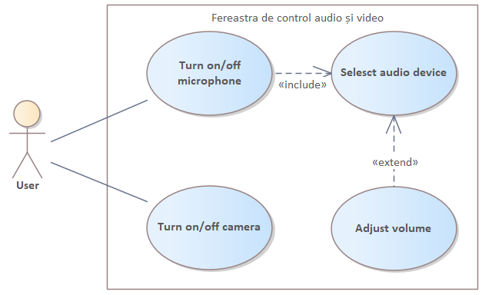
Diagrama descrie funcționalitățile multimedia disponibile utilizatorilor în timpul unui meeting. Actorul User poate activa sau dezactiva microfonul și camera video, selecta dispozitivul audio și ajusta volumul. Relația «include» indică faptul că activarea microfonului presupune selectarea unui dispozitiv audio valid. Relația «extend» dintre Adjust volume și Select audio device semnifică faptul că reglarea volumului este o funcționalitate suplimentară care poate fi utilizată în contextul selectării dispozitivului. Diagrama reflectă interacțiunea utilizatorului cu componentele audio-video ale aplicației. Ce se observă în figura 5.
Fig. 5 – Control audio și video
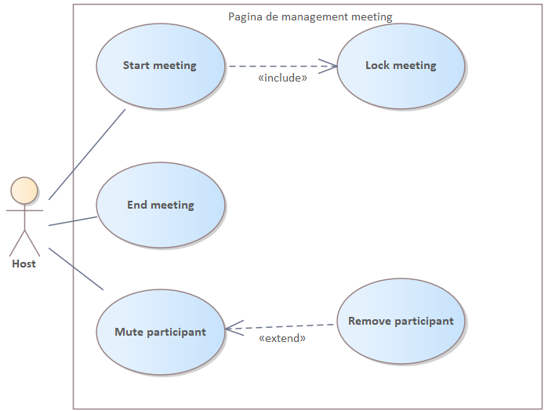
Diagrama prezintă funcționalitățile administrative ale actorului Host în cadrul unei întâlniri. Host-ul poate iniția și încheia meeting-ul, bloca accesul ulterior, dezactiva microfonul participanților sau elimina utilizatori din sesiune. Relația «include» dintre Start meeting și Lock meeting indică faptul că blocarea întâlnirii este o opțiune disponibilă după inițierea acesteia. Relația «extend» dintre Remove participant și Mute participant reflectă faptul că eliminarea unui participant poate fi precedată de dezactivarea microfonului acestuia. Această diagramă evidențiază controlul exercitat de gazdă asupra sesiunii. Poate fi observat în figura 6.
Fig. 6 – Management meeting
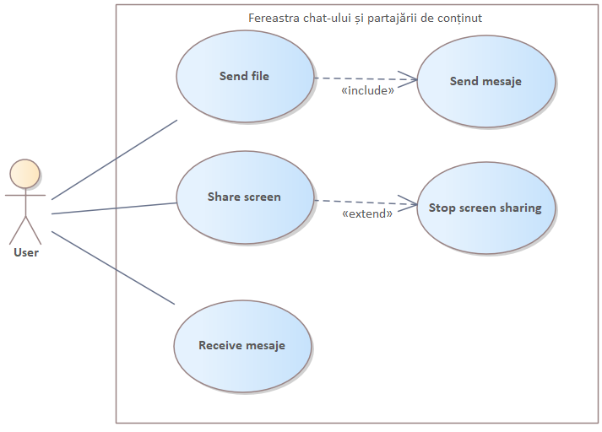
Diagrama din figura 7 modelează comunicarea textuală și partajarea resurselor în timpul unui meeting. Actorul User poate trimite și primi mesaje, transmite fișiere și partaja ecranul. Relația «include» dintre Send file și Send message indică faptul că transmiterea fișierelor utilizează mecanismul de chat. Relația «extend» dintre Stop screen sharing și Share screen semnifică faptul că oprirea partajării este o extensie a procesului de partajare. Această diagramă descrie colaborarea și interacțiunea digitală dintre participanți.
Fig. 7 – Chat și partajare conținut
Diagrama din figura 8 modelează administrarea participanților de către actorul Host. Gazda poate vizualiza lista participanților, admite utilizatori din waiting room, desemna co-host și elimina participanți.
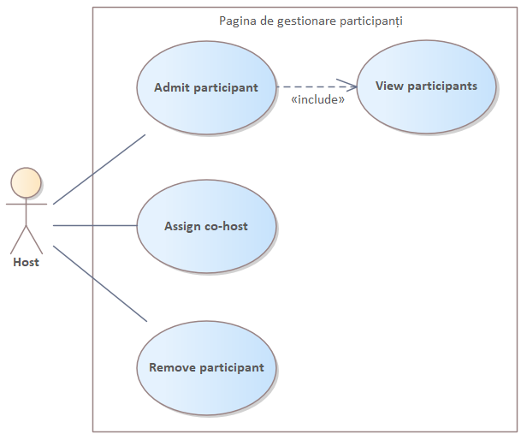
Relația «include» dintre Admit participant și View participants indică faptul că pentru a admite un utilizator este necesară vizualizarea listei acestora. Diagrama reflectă organizarea și controlul accesului în cadrul întâlnirii.
Fig. 8 – Gestionare participanți

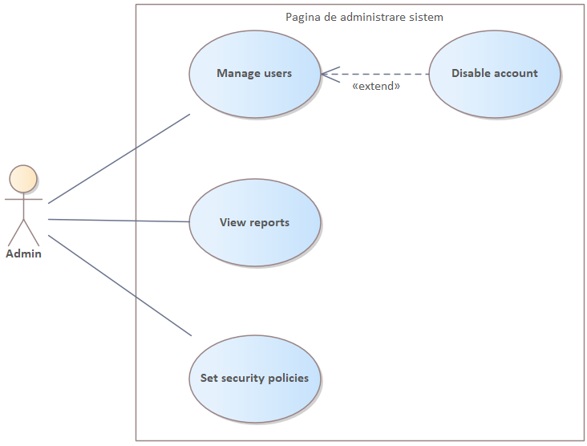
În figura 9 diagrama prezintă funcționalitățile actorului Admin, responsabil pentru administrarea globală a aplicației Zoom. Administratorul poate gestiona utilizatorii, analiza rapoarte de utilizare, configura politici de securitate și dezactiva conturi. Relația «extend» dintre Disable account și Manage users indică faptul că dezactivarea unui cont reprezintă un scenariu particular al procesului de gestionare a utilizatorilor. Această diagramă reflectă nivelul superior de control asupra sistemului.
Fig. 9 – Administrare sistem

CONCLUZII
Diagrama Use Case reprezintă un instrument esențial în analiza și modelarea sistemelor informatice, deoarece permite identificarea și structurarea clară a cerințelor funcționale. Prin evidențierea interacțiunii dintre actori și sistem, aceasta oferă o imagine de ansamblu asupra modului în care utilizatorii utilizează aplicația și ce servicii sunt disponibile.
Utilizarea acestei diagrame în fazele incipiente ale proiectului contribuie la o înțelegere corectă a funcționalităților necesare și reduce riscul apariției neclarităților în etapele ulterioare de proiectare și implementare. De asemenea, diagrama facilitează comunicarea între dezvoltatori, analiști și beneficiari, oferind o reprezentare simplă și intuitivă a sistemului.
Astfel, diagrama Use Case constituie un fundament important în procesul de dezvoltare software, asigurând o bază solidă pentru realizarea unui sistem bine definit și coerent.

BIBLIOGRAFIE
[1] „https://support.zoom.com/hc”. [Online]. Disponibil la: https://support.zoom.com/hc
[2] Ajay Pratap și Vipin Saxena, „Representation of Object-Oriented Database for the Development of Web Based Application Using Db4o”, Journal of Software Engineering and Applications. [Online]. Disponibil la: https://www.scirp.org/reference/referencespapers?referenceid=567950
[3] „OMG – Object Management Group”, Unified Modeling Language (UML) Specification. [Online]. Disponibil la: https://www.omg.org/spec/UML
[4] Pressman, R. S. și Maxim, B. R., „Software Engineering: A Practitioner’s Approach (9th Edition)”, McGraw-Hill Education. [Online]. Disponibil la: https://studylib.net/doc/26312018/dokumen.pub-software-engineering-a-practitioners-approach...

